Misiones Indígena
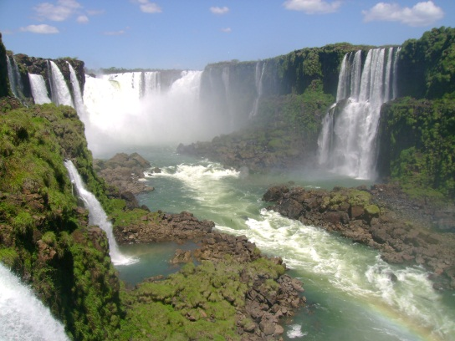
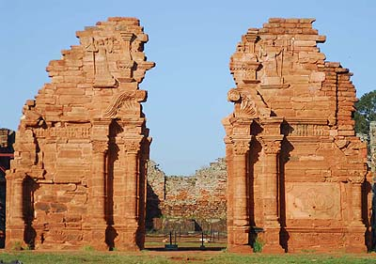
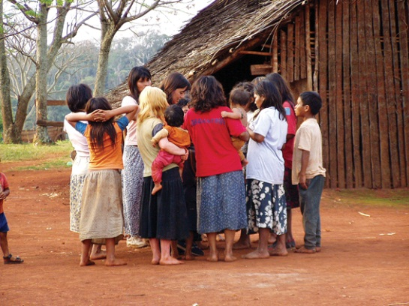
Nombre del proyecto: Misiones Indígena

Tema: Promoción de la Cultura Regional

Soporte: Blog en Blogger

URL: www.misionesindigena.blogspot.com

Autora: Sharon Alí

Áreas: Informática, Diseño Gráfico, Lengua, Historia, Geografía y Ciencias Naturales

Escuelas Conectadas

- Escuela Para Adultos 1 “Provincia de Corrientes”
Directora: María de los Ángeles Sánchez
Ubicación: Avenida Lavalle 3398, Posadas (Misiones)
- Escuela C.E.P. 58
Directora: Norma Beatriz Iturbe
Ubicación: Avenida Lavalle 3398, Posadas (Misiones)
- Observación: Ambas escuelas se encuentran compartiendo el mismo espacio físico pero funcionan en distintos horarios.

Objetivo general

- Crear una revista digital con las herramientas de la web 2.0 para promocionar la Cultura de Misiones

Objetivos específicos

- Gestionar el propio conocimiento, marcar los propios objetivos y manejar los procesos y el contenido de lo que se aprende.
- Tener pensamiento creativo, construir conocimiento y desarrollar productos innovadores y originales.
- Comunicarse y colaborar con otros para ser parte activa en la generación de nuevo conocimiento.
- Investigar, evaluar y seleccionar las fuentes de información, planificar estrategias para la investigación, procesar los datos y generar resultados.
- Aplicación del pensamiento crítico para resolver problemas, planificar proyectos, investigaciones y llevarlos a cabo.
- Usar la tecnología de forma eficiente y productiva. Saber utilizar los recursos apropiados ante las necesidades planteadas.
- Aumento del sentimiento de comunidad educativa para alumnos y profesores debido al efecto de cercanía que producen las redes sociales.
- Mejora del ambiente de trabajo al permitir al alumno crear sus propios objetos de interés, así como los propios del trabajo que requiere la educación.
- Aumento en la fluidez y sencillez de la comunicación entre profesores y alumnos.
- Incremento de la eficacia del uso práctico de las TIC, al actuar la red como un medio de aglutinación de personas, recursos y actividades. Sobre todo cuando se utilizan las TIC de forma generalizada y masiva en el centro educativo.
- Facilita la coordinación y trabajo de diversos grupos de aprendizaje (clase, asignatura, grupo de alumnos de una asignatura, etc.) mediante la creación de los grupos apropiados.
- Aprendizaje del comportamiento social básico por parte de los alumnos: qué puedo decir, qué puedo hacer, hasta dónde puedo llegar, etc.

Justificación y fundamentación de la importancia y utilidad del desarrollo presentado:

Desde la escuela debemos incentivar el consumo de este medio de comunicación social usándolo como recurso educativo, para crear lectores críticos de textos e imágenes, analizando las noticias cercanas pero también las más lejanas con precisión y objetividad, siendo conscientes de la globalidad de nuestra sociedad y de la repercusión que cualquier noticia puede tener en nuestro día a día, ya que, en muchas ocasiones, la inmediatez de la misma no se presta a reflexionar suficientemente sobre ella; de ahí la importancia de tratar estos temas en profundidad, analizando datos y otras relaciones que la información sucinta deja escapar.

Precisamente, de ese análisis podría partir la elaboración de la publicación de una revista, que se realice anualmente y que la misma promocione la Cultura Regional.

En este sentido, resulta sumamente gratificante para el alumnado poder elaborar un texto y unas imágenes que serán leídas y valoradas por los adultos y por sus iguales. Esto les hace afirmar su personalidad y mejorar su autoestima, además de impregnarles de la cultura de la sociedad en la que viven, ya que los reportajes de los niños son sin pretensiones, pero constituyen un vínculo de intercambio privilegiado entre la escuela y su entorno (Gonnet, J. 1987).

Asimismo, puesto que la elaboración de la revista se hace de manera conjunta y participativa, a la manera de la escuela inclusiva, cada uno de los artículos que se publiquen podrá ser objeto de debate, aportando sugerencias al autor/a o sirviendo de punto de partida a más reflexiones. Esta recurrencia al grupo debe ser entendida como una valoración, en la que el maestro/a actúa como un compañero/a más, contribuyendo a que la función social de este medio de comunicación sea realmente constructiva, cumpliendo los principios de formar, informar y entretener.

Partiendo de eso, la elaboración de una revista digital debería comenzar con unas breves clases teóricas en las que dar a conocer al alumnado algunos de los aspectos básicos del periodismo, respondiendo al qué, para qué, por qué, cómo o cuándo de la labor y los fines del periodista. También, siguiendo las recomendaciones de algunos autores (Sevillano, M. L. y B., D., 1995), se podrían trabajar objetivos básicos como son:

- Aprender a leer prensa.
- Desarrollar la comprensión lectora y la expresión escrita.
- Aprender a producir información.
- Utilizar técnicas de investigación y búsqueda de noticias en el medio.
- Consolidar los criterios y las opiniones.
- Desarrollar la capacidad de diálogo y respeto a los demás.
- Reconocer el derecho a la libertad de expresión y a la existencia real de un pluralismo de ideas.
- Fomentar la lectura de algún diario.

De aquí se pasaría a la parte práctica donde se recopilan aquellas noticias que pueden ser de interés para los alumnos, los profesores o los padres a los que va dirigida la publicación. Así mismo, se pueden llevar a cabo entrevistas, realizar poemas, dibujos, juegos, etc.

Una sugerencia metodológica en este sentido es la de investigar en el entorno y extraer las noticias del mismo, plasmándolas en la revista y comentándolas posteriormente en la clase junto con las de los demás compañeros/as. Éstas quedarían expuestas para su debate en un periódico mural, del que se seleccionarían las que finalmente fueran a aparecer.

Se debe potenciar el uso de la imagen, dibujada o fotografiada, ya que aunque el valor del texto en éste es indudable, el comentario resulta más directo si se ve acompañado por una imagen que dirija nuestra mirada y sacuda nuestra atención hacia aquello que deseamos. Y se logra porque despiertan emociones y sentimientos. Es por esto que debemos enseñar al alumnado a leerlas, analizarlas y, por otra parte, a fabricarlas y difundirlas, porque el mundo está lleno de ellas.
Lo original de este proyecto es la unión de dos extremos, la tradicional redacción de noticias y las nuevas tecnologías de la información y comunicación.

Conjugando este campo con el educativo puede surgir un ambicioso proyecto con el que lograr un eficaz sistema de comunicación con la comunidad escolar, iniciar en el conocimiento y la utilización del ordenador, el escáner y la impresora, animar y fomentar la lectura, potenciar la afición por la prensa, educar a consumidores críticos con los medios de comunicación y, quien sabe, tal vez despertar alguna vocación periodística.

Una ventaja que tiene dicho proyecto es que se pueden aplicar las nuevas metodologías de enseñanza – aprendizaje, es aquí donde entrarían en juego las Webquest, presentándoles un escenario y asignándoles un rol a los alumnos. Además para la elaboración de la revista digital pueden verse implicadas diversas áreas del currículum susceptibles de ser trabajadas a la par, es el caso de los artículos, que el profesor-tutor puede calificar como redacciones, de manera que se globalizarán las tareas y se avanzará con mayor rapidez en la consecución de los objetivos comunes.

Distribución de las Actividades para el Periódico

Para la creación de la Revista Digital se trabajará con dos cursos, uno perteneciente a la Escuela Para Adultos 1, y el otro perteneciente a la Escuela CEP 58.

- El curso de la Escuela Para Adultos 1, será el GRUPO 1, quienes se encargarán de la creación y diseño del sitio web (en este caso un blog) y la publicación de los textos e imágenes por subir. Contarán con la ayuda de los profesores de Informática y Diseño Gráfico.

- El curso de la Escuela CEP 58, será el GRUPO 2, quienes se encargarán de recopilar la información y redactarla. Contarán con la ayuda del Profesor de Historia para realizar la historia de Misiones, Profesor de Geografía para realizar la ubicación geográfica de Misiones, Profesor de Naturales para realizar un análisis sobre su Flora y Fauna, Profesor de Lengua para aprender a redactar los artículos y realizar las entrevistas correspondientes.

Datos de la Autora
- Correo Electrónico: sharon-ali@hotmail.com
- Blogger: www.sharon-ali.blogspot.com
- Facebook: www.facebook.com/sharonali2804

